中州科技大學
中區大專校院彩虹性別體驗營：尋找彩虹密碼，看見愛
實施計畫
壹、依據
101年度教育部獎助私立大專校院辦理學生事務與輔導工作特色主題計畫。
貳、緣起
隨著時代的變遷，「多元」一詞成了現代社會中重要的特徵或強調的現象，譬如教育中我們要求多元教學、多元評量；民族、社會中強調重視多元文化，連過去常被認為只有二分法的性別，也開始有了多元性別的說法，因此在性別的國度裡不再是只有單純的男與女，在戀愛的世界中，也不再只有異性戀存在，人們可以選擇不再被生理上的軀殼包袱著，而能勇於展現自我，公開自己的性別傾向。
當我們高呼「性別平等」的口號時，實際上我們的社會真的容納了各種性別族群嗎?一再的玫瑰少年事件，似乎在提醒社會大眾，性別歧視仍存在我們的社會、校園中，因此為了讓「性別平等」意識更厚植在社會及校園環境裡，本體驗營希望透過演講、團體探索等方式，幫助活動參與者了解多元性別，看見各種性別差異，並進而擁抱多元性別文化，建立友善校園環境。
參、目的︰
1.幫助大專校院學生了解多元性別傾向，增進多元性別之概念。
2.幫助大專校院學生探索自我性別特質，促進自我性別認同。
3.加強大專校院學生性別平等意識，學習尊重性別差異，破除性別刻板印象。
肆、主辦單位︰
中州科技大學 學務處保健與諮商中心。
伍、活動時間︰
101年9月28日（五）。
陸、活動地點︰
中州科技大學 沁明樓A701國際會議廳。
柒、參與人員︰
中區大專校院大一至大四學生為邀請對象，學員及工作人員共計80人。

捌、體驗營議程︰
時間 | 課程名稱 | 主持人/講師
8：20～8：50 | 報到
8：50～9：00 | 開幕式 | 中州科技大學  曾慶瀛 校長
9：00～10：00 | 百分百的樣子  “自我與性別認同” | 周德榮 聯合大學助理教授
10：00～10：10 | 休息
10：10～10：50 | 性別花路米-影片欣賞 | 周德榮 聯合大學助理教授
10：50～12：20 | 影片欣賞與討論 | 周德榮 聯合大學助理教授
12：20～13：10 | 午餐饗宴
13：10～13：25 | 相見歡 | 小隊隊長
13：25～15：10 | 探索體驗party：  遊戲闖關 | 工作人員
15：10～15：30 | 休息
15：30～17：00 | 團體分享與討論 | 專業輔導老師
17：00～17：20 | 閉幕與結業式

中州科技大學
中區大專校院彩虹性別體驗營：尋找彩虹密碼，看見愛
學校名稱
科系/  年級 |  | 身份證  字號 | （保險專用）
姓名 |  | 用餐 | 素食  葷食
電話 |  | 手機
E-mail | （請務必填寫清楚，為寄發行前通知用）
通訊  地址 | □□□
交通  方式 | □自行到達。（機車或汽車號碼： ）  □搭乘接駁車，地點及發車時間如下：  工作人員當天在員林火車站前引導學員至接駁車（上午8：20集合出發）  ※搭乘接駁車者，下午17：35統一由本校集合發車至員林火車站。
備註 | - 報名日期：即日起至民國101年9月19日（三）下午5時止。  - 報名方式︰（任選一種報名）  - 網路報名:點選網址http://www.urlzoomr.cc/xZgAc。  - mail︰cour302@dragon.ccut.edu.tw。  - 報名表填寫完後，請傳真至04-8338576。  報名結果將於9月21日公告本校諮商中心網站。  - 聯絡人：董又嘉老師，電話：04-8359000轉1351。  - 錄取者若因故無法參加時，請於民國101年9月25日（二）前，來電或e-mail告知。  - 為響應環保，請務必攜帶筆、環保杯、環保餐具與會。

中州科技大學交通路線http://www.ccut.edu.tw/adminSection/ccut_index/showMap.asp
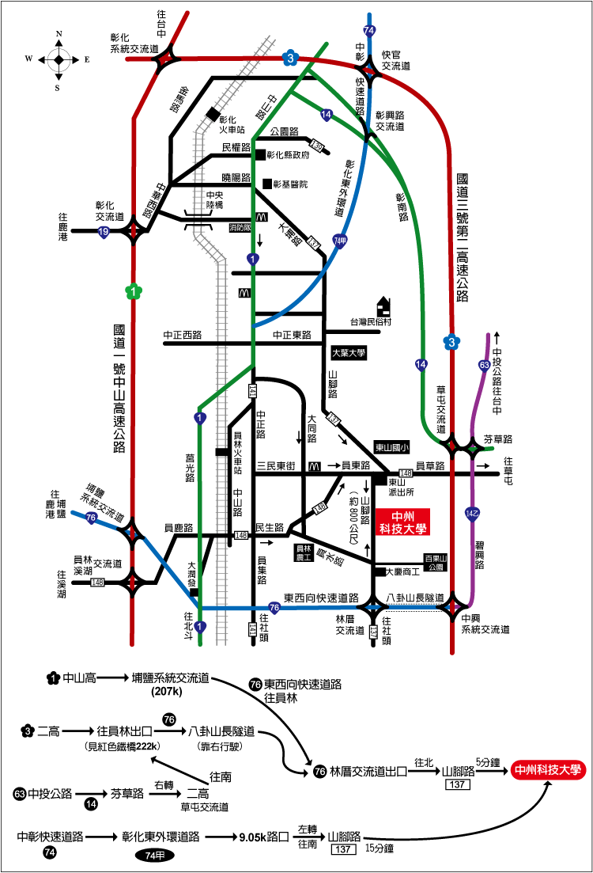

中州科技大學校園平面圖：
